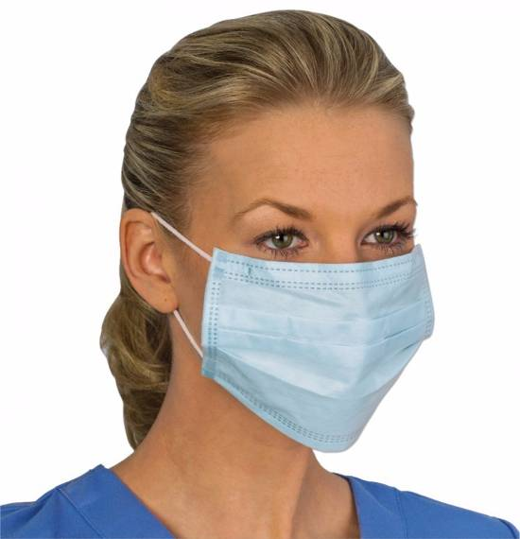

1. Маску следует использовать в помещениях, на улице ее носить не следует.
2. Не использовать более двух часов.
3. Маска должна тщательно закрепляться, плотно закрывая рот и нос, не оставляя зазоров.
4. Старайтесь не касаться закрепленной маски. Если вы коснулись маски, тщательно вымойте руки с мылом или спиртовым раствором.
5. Мыть руки после прикосновения к использованной маске.
6. Влажную или отсыревшую маску следует обязательно сменить на новую, сухую.
7. Использованную одноразовую маску следует выбросить.
8. Многоразовую маску сдать на обработку.

